**KPHYS - GELİR VE DAMGA VERGİSİ İSTİSNASI UYGULAMA KILAVUZU**

**PERSONEL UYGULAMALARI YÖNETİM DAİRESİ**

**OCAK 2022**

Bilindiği üzere, 7349 sayılı Gelir Vergisi Kanunu İle Bazı Kanunlarda Değişiklik Yapılmasına DairKanunun 2 inci Maddesinde: "193 sayılı Kanunun 23 üncü maddesinin birinci fıkrasına aşağıdaki bent eklenmiştir.

“18. Hizmet erbabının, ödemenin yapıldığı ayda geçerli olan asgari ücretin aylık brüt tutarından işçi sosyal güvenlik kurumu primi ve işsizlik sigorta primi düşüldükten sonra kalan tutarına isabet eden ücretleri (Şu kadar ki, istisnayı aşan ücret gelirinin vergilendirilmesinde verginin hesaplanacağı gelir dilim tutarları ve oranları, istisna kapsamındaki tutarlar da dikkate alınarak belirlenir. Ödenecek vergi tutarı, bu suretle bulunan vergi tutarının içinde istisna tutara isabet eden kısım düşülmek suretiyle hesaplanır. İstisna nedeniyle alınmayacak olan vergi ilgili ayda aylık asgari ücret üzerinden hesaplanması gereken vergiyi aşamaz. Birden fazla işverenden ücret alanlarda bu istisna sadece en yüksek olan ücrete uygulanır.).”

yapılan  düzenleme  ile  asgari  ücretten  alınan  gelir  vergisi  ve  damga  vergisi tutarı  istisna kapsamına  alınmış  ve  anılan Kanuni düzenlemenin 3 üncü Maddesi b) bendinde:

b) 32 nci maddesi, 64 üncü maddesi, 108 inci maddesinin birinci fıkrasının (3) numaralı bendi, 109 uncu maddesinin birinci fıkrasının (2) numaralı bendi ile ikinci ve üçüncü fıkraları, 110 uncu maddesi, 118 inci maddesi ve 122 nci maddesi yürürlükten kaldırılmıştır.” yapılan düzenleme ile asgari geçim indirimi kaldırılmıştır.

Bu kapsamda, yapılan mevzuat düzenlemelerinin uygulanmasına ilişkin olarak Gelir İdaresi Başkanlığından alınan 05.01.2022 tarih ve 1732 sayılı görüş yazısına göre;

“193 sayılı Kanunun 23 üncü maddesinin birinci fıkrasının (18) numaralı bendinde yer alan istisnanın, hizmet erbabına bir ay içinde çeşitli adlar altında yapılan ücret ödemeleri toplamına bir kez uygulanması gerektiğinden, 14 günlük katsayı artışından kaynaklanan fark maaş ödemesi, ek ders ödemesi, fazla çalışma ücreti ödemesi, vekalet ücreti ödemesi, ikinci görev ödemesi gibi ödemelerin, tahakkuk ve ödemesi hangi ayda yapılmış ise o ayın ücreti sayılarak, söz konusu istisnanın ödeme kalemleri toplamına bir kez uygulanması gerekmektedir.

Söz konusu ödemelerin aynı ay içerisinde farklı tarihlerde yapıldığı durumlarda;

- Ek ödemelerin maaş ödemesinden sonra yapılması halinde, istisnanın öncelikle maaş ödemesine uygulanması, maaş ödemesine ilişkin gelir vergisi matrahının yeterli olmaması nedeniyle varsa faydalanılamayan kalan istisna tutarının diğer ek ödemelere uygulanması,

- Ek ödemelerin maaş ödemesinden önce yapılması halinde, istisnanın öncelikle ek ödemelere uygulanması, ek ödemelere ilişkin gelir vergisi matrahının yeterli olmaması nedeniyle varsa faydalanılamayan kalan istisna tutarının maaş ödemesine uygulanması,

mümkün bulunmaktadır.

Diğer taraftan, maaş ödemesinin yapıldığı ayın 15'inden sonra yeni göreve atanan bir personele göreve başladığı aya ilişkin peşin olarak ödenmesi gereken kıst ücretinin, izleyen aya ilişkin ödenmesi gereken ücretle birlikte aynı ay içinde tahakkuk ettirilerek ödenmesi durumunda, 193 sayılı Kanunun 23 üncü maddesinin birinci fıkrasının (18) numaralı bendinde yer alan istisnanın, her iki ücret toplamına bir kez uygulanması gerekmektedir” şeklinde görüş verilmiştir.

1. **Kamu Personel Harcamaları Yönetim Sistemi (KPHYS) Üzerinden Hesaplaması Yapılan Ödemeler**

Gelir vergisi istisna kapsamında olan ve KPHYS üzerinden hesaplanan aylık/ücret, ek ders, fazla çalışma vb ödemelerinde; ilgili ay içerisinde ilk önce hangi ödeme türünde hesaplama yapılmış ise ilk önce gelir ve damga vergisi istisnası o ödeme türünde uygulanacak, kalan istisna tutarı olursa diğer ödemelerde de istisna uygulanmaya devam edecektir.

Bu kapsamda, KPHYS üzerinde arka planda Kalan Gelir Vergisi İstisna Tablosu oluşturulmuş olup, aynı ay içerisinde Sistemden yapılacak olan gelir vergisine tabi her hesaplamada, hesaplama önceliğine göre Sistem tablodan kontrol ederek, kalan gelir vergisi istisna tutarını uygulamaktadır.

**Örnek:**

|  |  |  |  |  |
| --- | --- | --- | --- | --- |
| **EK DERS ÖDEMESİ** | |  | **AYLIK/ÜCRET ÖDEMESİ** | |
| **Hesaplama Tarihi** | **02.02.2022** |  | **Hesaplama Tarihi** | **08.02.2022** |
|  |  |  |  |  |
| **GELİR VERGİSİ İSTİSNASI** | |  | **Gelir Vergisi** | |
| **Ek Ders Ücreti** | **1.648,12** |  | Gösterge Aylığı | 344,97 |
| Hesaplanan Gelir Vergisi | 247,22 |  | Ek Gösterge | 505,95 |
| Asgari Ücret GV İstisna Tutarı | 638,01 |  | Taban Aylığı | 3.599,63 |
| **Gelir Vergisi Kesintisi** | **0,00** |  | Kıdem Aylığı | 114,99 |
| **Devreden Gelir Vergisi Matrahı** | **390,79** |  | Yan Ödeme | 164,10 |
|  |  |  | **Toplam** | **4.729,64** |
|  |  |  | Em.Kes.Kişi Payı (%16) | 1027,62 |
|  |  |  | Sendika Aidatı | 44,11 |
|  |  |  | **Toplam** | **1.071,73** |
|  |  |  | **Gelir Vergisi Matrahı** | **3.657,91** |
|  |  |  | **Hesaplanan Gelir Vergisi** | **548,69** |
|  |  |  | **Asgari Ücret İstisnası** | **390,79** |
|  |  |  | **Gelir Vergisi Kesintisi** | **157,90** |
|  |  |  | **Devreden Gelir Vergisi Matrahı** | **0,00** |
|  |  |  |  |  |
| **DAMGA VERGİSİ İSTİSNASI** | |  | **Damga Vergisi** | |
| **Ek Ders Ücreti** | **1.648,12** |  | Gösterge Aylığı | 344,97 |
| Damga Vergisi İstisna Tutarı | 5.004,00 |  | Ek Gösterge | 505,95 |
| Damga Vergisi Matrahı | 0,00 |  | Taban Aylığı | 3.599,63 |
| **Damga Vergisi Kesintisi** | **0,00** |  | Kıdem Aylığı | 114,99 |
| **Devreden Damga Vergisi İstisna Tutarı** | **3.355,88** |  | Yan Ödeme | 164,10 |
|  |  |  | Özel Hizmet Taz | 1.201,64 |
|  |  |  | Ek Tazminat | 2.403,28 |
|  |  |  | Toplu Sözleşme İkramiyesi | 487,33 |
|  |  |  | **Toplam** | **8.821,89** |
|  |  |  | **Damga Vergisi İstisna Tutarı** | **3.355,88** |
|  |  |  | **Damga Vergisine Esas Matrah** | **5.466,01** |
|  |  |  | **Damga Vergisi Kesintisi** | **41,49** |
|  |  |  | **Devreden Damga Vergisi Matrahı** | **0,00** |

Buna göre; aynı ay içerisinde yapılan gelir ve damga vergisine tabi aylık/ücret, ek ders fazla çalışma vb ödemelerde hesaplama tarihi önem kazanmıştır. KPHYS üzerinde

* Aylık/Ücret ödemelerinden önce hesaplanan ek ders vb ödemelerde öncelikle bu ödemelerde gelir ve damga vergisi istisnası uygulanacak ve kalan istisna tutarı olursa bu tutarlar AYLIK/ÜCRET ödemelerinde bulunan gelir ve damga vergisinden istisna edilerek, Sistem üzerinde tutulan tablo güncellenecektir.
* Aylık/Ücret ödemelerinden sonra yapılan ek ders ödemesi söz konusu olursa, bu kez Aylık/Ücret ödemelerinden kalan istisna tutarları hesaplama yapılırken uygulanacaktır.
* Ek Ders/Fazla Mesai ödemelerinde, gelir vergisi istisna tutarı ilgili ayın 1’i ile 31’i arasındaki ödemelerde kullanılacaktır. Buna göre, ek ders ve fazla mesai gibi maaş dışı ödemelerin hesaplama ve muhasebeleştirme sürecinin aynı ay içerisinde (ayın 1’i ile 31’i arasında) tamamlanması gerekmektedir. Milli Eğitim Bakanlığına bağlı kurumlardaki ek ders ücret ödemelerinin takip eden ayın birinden sonra hesaplanma ve ödeme işlemlerinin yapılması hususuna dikkat edilmesi gerekecektir.

**Örnek Ocak Ayı Normal Maaş Bordrosu:**

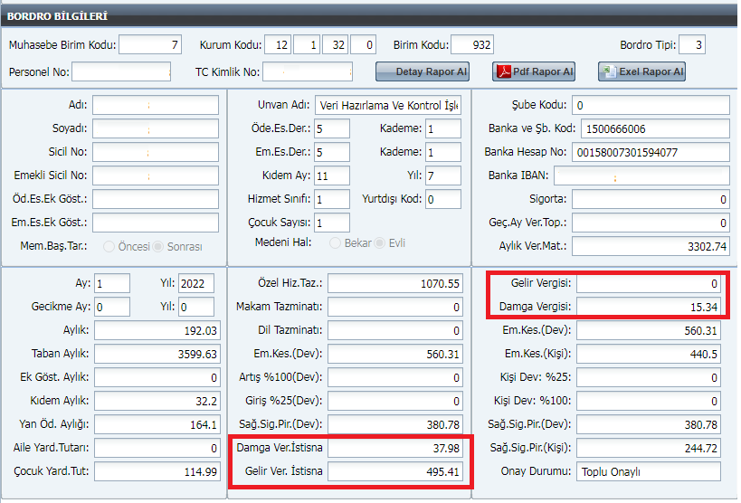

Ocak ayı normal maaş bordrosunda 37.98 TL damga vergisi istisnasının tamamı kullanılmıştır. Gelir vergisi istisnasının ise 495.41 TL kısmı gelir vergisinde kullanılmış, 638.01 – 495.41 = 142.6 TL aynı ay içerisinde gelir vergisine tabi diğer ödemelerde kullanılmak üzere Sistemde tutulacaktır.

**14 Günlük Fark Maaş Bordrosu:**

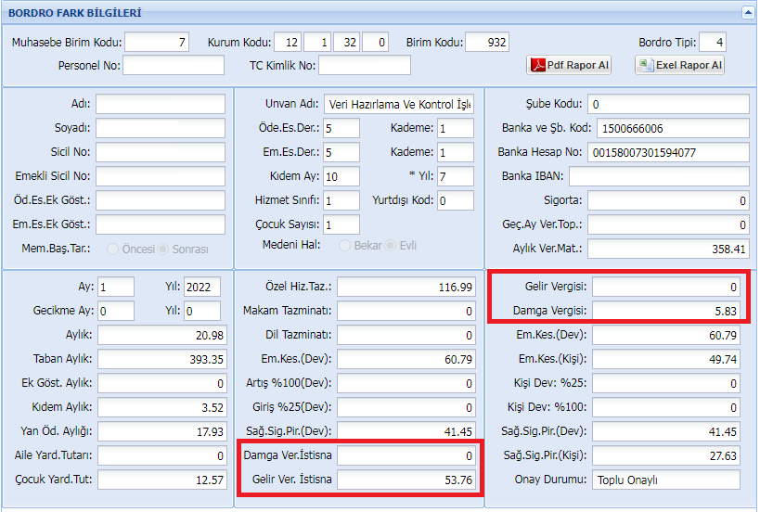

İlgili personelin Ocak ayı bordrosundan kalan damga vergisi istisnası olmadığı için 14 günlük fark maaş bordrosunda kullanılmamıştır. Ocak ayı normal maaş bordrosundan 142.6 TL kalan gelir vergisi istisnası bulunmaktadır. 14 Günlük Fark Maaş Bordrosunda 53.76 TL gelir vergisi istisnası kullanılmış ve 142.6 – 53.76 = 88,84 TL aynı ay içerisinde gelir vergisine tabi diğer ödemelerde kullanılmak üzere Sistemde tutulacaktır.

**Refah Farkı Bordrosu:**

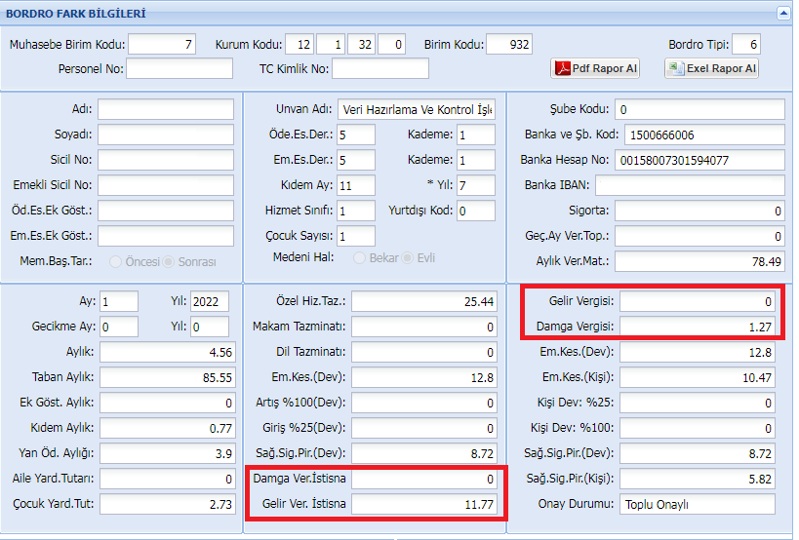

İlgili personelin Ocak ayı bordrosundan kalan damga vergisi istisnası bulunmadığı için refah payı bordrosunda kullanılmamıştır. 14 Günlük Fark Maaşından 88.84 TL kalan gelir vergisi istisnası bulunmaktadır. Refah Payı Bordrosunda 11.77 TL gelir vergisi istisnası kullanılmış ve 88.84 – 11.77 = 77,07 TL aynı ay içerisinde gelir vergisine tabi diğer ödemelerde kullanılmak üzere Sistemde tutulacaktır.

1. **Kamu Personel Harcamaları Yönetim Sistemi (KPHYS) Üzerinden Hesaplaması Yapılmayan ve FTP, Web Servis Gibi Metodlarla İlgili Kurumlardan Elektronik Ortamda Alınan Gelir ve Damga Vergisi İstisna Tutarları**

Kamu Personel Harcamaları Yönetim Sistemi (KPHYS) üzerinden hesaplaması yapılmayan, ilgili Kurumların kendi Sistemleri üzerinden hesaplanan Ticaret Bakanlığı Gümrük Fazla Çalışması, Sağlık Bakanlığı Döner Sermaye Katkı Payı gibi ödemelerin aylık/ücret ödemelerinden önce ödenmesi nedeniyle, ilgili Kurumlar tarafından öncelikle bu ödemelerde gelir vergisi ve damga vergisi istisnası uygulanacak; kalan istisna tutarları ise FTP, Web Servis gibi metodlarla ilgili Kurumlarla belirlenen ya da aşağıdaki formata göre KPHYS’ ye yüklenecektir. İlgili kurumlardan alınan istisna tutarları KPHYS üzerinde yapılan Aylık/Ücret ödemelerinde gelir ve damga vergisi istisna tutarı olarak uygulanacaktır.

Ayrıca, Aylık/Ücret ödemelerinden sonra yine de kalan gelir ve damga vergisi istisna tutarı olursa, ilgili kurumlarla belirlenen formatta veriler paylaşılacaktır.



1. **Kamu Personel Harcamaları Yönetim Sistemi (KPHYS) Üzerinden Hesaplaması Yapılmayan ve Sistemde Açılan Bir Modül Aracılığı İle Kurumlar Tarafından Excel Şablonu İle Verilerin Girildiği Ödemeler**

Kamu Personel Harcamaları Yönetim Sistemi (KPHYS) üzerinden hesaplaması yapılmayan, ilgili kurumların bünyesinde, kendi sistemlerinden hesaplanarak ödenen, gelir ve damga vergisine tabi diğer ödemelerden kalan vergi istisna tutarları Döner Sermaye İşlemleri menüsünden “Aylık Vergi Matrahı – Kullanılan Gelir Vergisi İstisna Tutarı – Kalan Gelir Vergisi İstisna Tutarı” formatında Sisteme girilir. Sisteme yüklenen kalan istisna tutarları KPHYS üzerinde yapılan Aylık/Ücret ödemelerinde gelir ve damga vergisi istisna tutarı olarak uygulanacaktır.

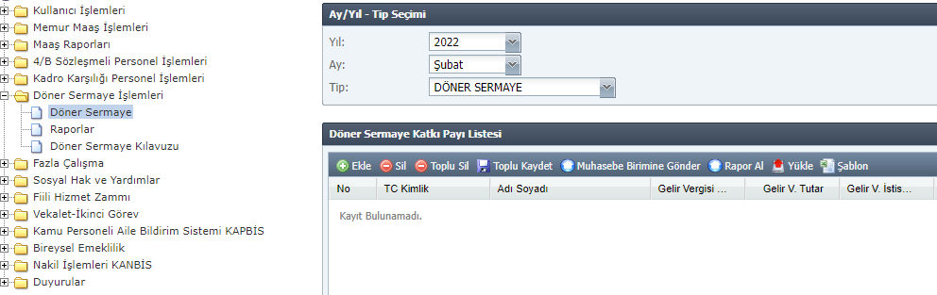

**NOT:** Döner Sermaye İşlemleri menüsünden girilen formata göre aşağıdaki menüden rapor alınabilir.

